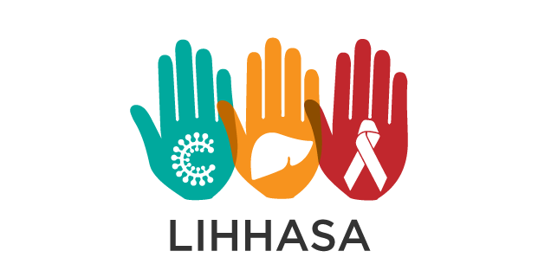

“Latvijas Infektologu, hepatologu un HIV/AIDS speciālistu asociācija”
aicina Jūs uz sēdi 2018.gada 13.septembrī plkst. 13.30
VEF Kultūras pilī, Rīgā, Ropažu ielā 2

Reģistrācija un kafija no plkst. 13.30
Sākums plkst. 14.00

- Ārsta-pacienta terapeitiskās attiecības ar agresīviem pacientiem, 60 min.
Prof. Gunta Ancāne
RSU Psihosomatiskās medicīnas un psihoterapijas katedras vadītāja

- Redefining Difficult-to-treat HCV Patients, 50 min.
Prof. Matti Maimet
President of Estonian Society of Infectous Diseases

- Sievietes veselības aspekti pēc 40 gadu vecuma, 40 min.
Dr. Dace Matule,
SIA “Matules un Melkas ginekoloģijas privātklīnika”

- Key medical aspects of Epclusa, 15 min.
Kamil Lipski, Medical project manager, Gilead Sciences Poland

Noslēgumā diskusija pie kafijas tases

Sēdi atbalsta Gilead un TEVA

